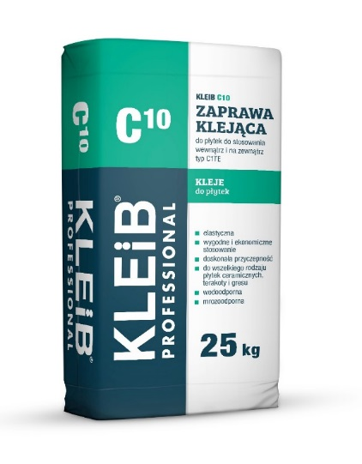
KLEIB C10 cementiniai plytelių klijai skirti keraminių (sieninių ir grindinių) bei akmens masės plytelių klijavimui ant cementiniu, cementiniu – kalkiniu tinku tinkuotų, betoninių, cementinių arba anhidritinių išlyginamųjų mišinių, plytų, keraminių blokelių ir panašių paviršių. Tinka paviršių išlyginimui tepant 2-5 mm storio sluoksniu. Maksimalus klijuojamų plytelių dydis neturi viršyti 33x33 cm. Tinka plytelių ant šildomų grindų klijavimui.
lengvas ir ekonomiškas naudojimas
daugeliui plytelių rūšių
elastingi
gerai sukimba
atsparūs vandeniui ir šalčiui
lauko ir vidaus darbams
Techniniai duomenys
Cementiniai keraminių plytelių klijai lauko ir vidaus darbams Tipas C1TE
Savybės
Gamintojas: KLEIB Sp.z.o.o.
10

Svoris netto | Vnt. ant padėklo | Sąnaudos*
25 kg | 54 | Vidutiniškai -  apie 1,5 kg/m²

Platintojas: UAB Laurex”, Partizanų 15b, Kaunas, tel. 771700. Padaliniai: Linkmenų 35a, Vilnius, Sandėlių 13, Klaipėda.

Maišymo proporcijos
0,23 ÷ 0,25 l vandens 1 kg mišinio
5,75 ÷ 6,25 l vandens 25 kg mišinio

Paruoštų klijų tinkamumo naudoti trukmė:

Iki 3 val.
KLEIB C 10 yra paruoštas naudojimui sausas, aukštos kokybės cementinio rišiklio, užpildų ir modifikuojančių priedų mišinys. Geri produkto techniniai parametrai įtakoja efektyvų, lengvą ir paprastą jo naudojimą. Optimalus konsistencijos ir klijavimo storio parinkimas eliminuoja naujai priklijuotų plytelių slinkimą. Sutvirtėję KLEIB C10 klijai yra atsparūs vandeniui ir šalčiui.

Pagrindo paruošimas

Lipnumo trukmė
Ne mažiau 30 min.
Plytelės koregavimo trukmė
Pagrindas turi būti sausas, stabilus, lygus, tvirtas, kibus, švarus. Nelygius paviršius, kurių negalima išlyginti uždedant 2-5 mm storio klijų KLEIB C9,5 sluoksnį , išlyginti tam reikalui skirtais remontiniais mišiniais. Geriančius paviršius nugruntuoti gruntu KLEIB G1.

Skiedinio paruošimas
Sausas mišinys supilamas į atitinkamą kiekį vandens ir maišomas rankine arba elektrine maišykle kol susidarys vienalytės konsistencijos elastinga masė. Skiedinį brandinkite 5 minutes ir pakartotinai permaišykite. Paruoštas skiedinys tinkamas naudoti iki 3 valandų.

apie 10 min.
Naudojimas

Temperatūra
Skiedinio paruošimo: nuo +5°C iki +25°C
Pagrindo ir aplinkos darbo metu: nuo +5°C iki +25°C
Eksploatacijos pradžia
po 72 val.
Siūlių glaistymas
KLEIB C10 klijų masė ant tinkamai paruošto klijavimui paviršiaus užtepama plonu sluoksniu ir tolygiai paskirstoma dantyta glaistykle viena kryptimi. Užtepti klijai savo klijuojamas savybes, priklausomai nuo pagrindo ir aplinkos temperatūros bei drėgnumo, išlaiko apie 10-20 minučių. Dėl to nerekomenduojama vienu metu tepti didelių paviršiaus plotų. Plytelė prie klijų paviršiaus prispaudžiama taip, kad sieninių plytelių lietimosi su klijais plotas būtų kuo didesnis ( ne mažesnis negu 2/3 plytelės ploto), grindinėms – klijų paviršius turi liestis su visa plytele. Plytelę koreguoti galima apie 10 minučių nuo jos padėjimo ant klijų. Jeigu plytelių siūlės bus glaistomos – darbų eigoje pašalinti iš siūlių po plytelių prispaudimo susidariusį klijų perteklių. Atsargiai vaikščioti ant suklijuotų plytelių bei glaistyti siūles galima sukietėjus klijams, bet ne anksčiau kaip po 24 valandų. Pilną atsparumą suklijuota danga įgyja po 3 parų. Prieš klijavimą plytelių nemirkyti!
Gamintojas garantuoja gaminio kokybę bet neįtakoja teisingo jo panaudojimo. Aukščiau pateikta informacija negali atstoti vykdytojo profesinio pasiruošimo bei prievolių laikytis statybinių normų ir darbo saugos reikalavimų. Kilus abejonėms būtina atlikti naudojimo bandymą arba kreiptis patarimo pas gamintoją arba platintoją.

Įrankiai
po 48 val.
Sąnaudos*

Minimalus sluoksnio storis
2 mm
Apie 1,5 kg skiedinio 1 m², kiekvienam 1 mm klijavimo sluoksnio storiui.

Maksimalus sluoksnio storis
10 mm
Suktuvas su maišykle, lygi ir dantyta nerūdijančio plieno glaistyklės. Įrankius plauti vandeniu iš karto po jų panaudojimo.

Sandėliavimas ir transportavimas
Sandėliuoti ir transportuoti sandariai uždarytose pakuotėse, ant padėklų, sausoje aplinkoje. Saugoti nuo drėgmės. Geriausias 12 mėnesių nuo pagaminimo datos, nurodytos ant pakuotės (laikantis šiame punkte nurodytų sąlygų).

Techniniai duomenys

Gaminys atitinka
LST EN 12004+A1: 2012 klijų klasę C1TE.

Lipnumo trukmė – priekibos stipris po 20 minučių pagal LST EN 1346
≥ 0,5 N/mm²

Priekibos stipris tempiant pagal LST EN 1348
Pradinis: ≥ 0,5 N/mm² | Po mirkymo vandenyje ≥ 0,5 N/mm² | Po terminio sendinimo: ≥ 0,5 N/mm² Po šaldymo ir atšildymo ciklų: ≥ 0,5 N/mm²
Slysmas pagal LST EN 1308 ≤ 0,5 mm
Degumo klasė F

